

**Design review phase 1 : MÉF Piétton**

**PAR :**

**Ernesto CASTALDO, CASE22019701**

Groupe 01

**Soumis le 5 février 2021 au**

**Professeur : Claude Thibeault**

Cours : ELE739 Circuits intégrés programmables (FPGA)

**Session hiver 2021**

Présentation du design :

Ce module permet de changer la lumière du passage après avoir eu l’accord du contrôleur. Le contrôleur acceptera le changement des états une fois que le compteur aura terminé sa séquence.

. Une représentation dans la Figure 1.

FSM_PED

Clk

Ctrl(2 downto 0 )

State(2 down to 0 )

Count_done

Light

Figure 1 – La machine à état fini synchrone pour le passage piéton.

RTL

Figure 2 – RTL généré automatiquement par Vivado.du passage piétonnier

Diagramme d’état

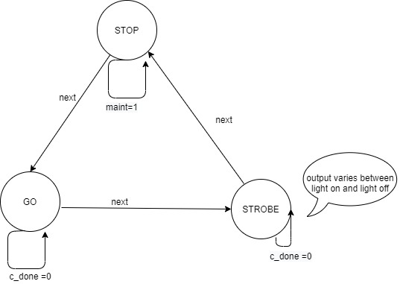

Figure 3 – Diagramme d’état du PED

Où :

$$STOP="001"=1$$

$$GO="010"=2$$

$$STROBE="100"=4$$

Résultats et simulations

Les résultats de la simulation sont :

Chronogramme prévue :

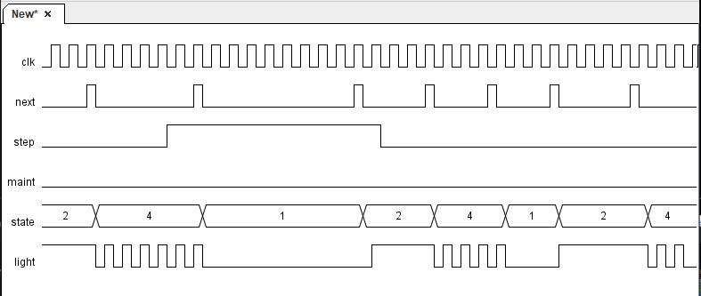

Figure 4 –chronogramme prévue du PED

Chronogramme obtenue :

Figure 5 –chronogramme du PED en simulation

Il est ici possible de voir que les signaux obtenue en simulation suivent le principe des prévisions